КОНСПЕКТ занятий ПО НАСТОЛЬНОМУ ТЕННИСУ

Тренер: учитель физкультуры Колесников И.В.
Задачи занятия:
1. Учить технике атакующего удара топ – спин справа и слева.
2. Сообщить основы знаний о нарушении правил игры при розыгрыше очка.
Тип урока: Учебно – тренировочный
Место проведения: малый спортивный зал.
Инвентарь: теннисные ракетки, мячики, наглядные пособия.
Время: 70 минут.
План занятия.
1. Подготовительная часть – 15 мин. в том числе – приветствие, сообщение задач урока, комплекс ОРУ и специальные упражнения.
2. Основная часть – 50 мин. в том числе: а) атакующий удар топ-спин справа – 20 мин.; б) атакующий удар топ-спин слева – 20 мин.; в) сообщение знаний о нарушении правил игры при розыгрыше очка. – 10 м.
3. Заключительная часть – 5 мин. в том числе упражнения на осанку, дыхания расслабление. Подведение итогов урока, организация уборки мест занятий.
Подготовительная часть
1. перестроение для выполнения ОРУ.
2. Учебный комплекс ОРУ.
Упражнение 1.
Назначение: на ощущение правильной осанки, усиление дыхания и разгибание позвоночника.
И.П. – стойка руки на пояс.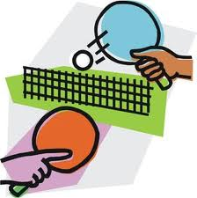
1 – Руки в стороны.
2 – Подняться на носках руки вверх.
3 – Опуститься на полный след, руки в стороны.
4 – И.П.
ОМУ:
1. В И.П. обратить внимание на осанку.
2. Поднимаясь на носках,. Руки прямые.
3. Дозировка – 6-8 раз.
Упражнение 2.
Назначение: на мышцы ног.
И.П. – стойка ноги врозь, руки на пояс.
1 – наклон вперед.
2 – И.П.
3 – присед – руки вперед.
4 – И.П.
ОМУ:
1. При наклоне вперед обратить внимание на колени, руками коснуться пола.
2. Руки прямые, ладонями вниз.
3. Дозировка 6 – 8 раз.
Упражнение 3.
Назначение: на мышцы ног и спины.
И.П. – Стойка ноги врозь, руки на пояс.
1 – наклон вперед.
2 – И.П.
3 – наклон назад, руками коснуться пяток.
4 – И.П.
ОМУ:
1. В И.П. – локти точно в стороны, спина прямая.
2. При наклоне назад ноги в коленях не сгибать.
3. Дозировка 6 – 8 раз.
Упражнение 4.
Назначение: На мышцы рук и спины.
И.П. – упор присев.
1 – упор лежа
2 – согнуть руки.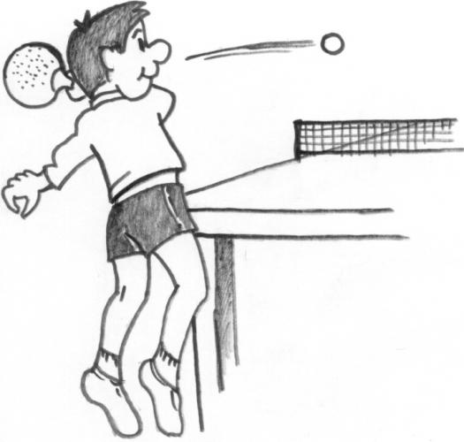
3 – упор лежа.
4 – И.П.
ОМУ:
1. Выполнять в среднем темпе.
2. Дозировка 8 раз.
Упражнение 5.
Назначение: На мышцы пресса.
И.П. – упор сидя сзади.
1 – упор лежа сзади.
2 - И.П.
3 – упор сидя сзади углом.
4 – И.П.
ОМУ:
1. Руки в упоре не сгибать.
2. Ноги прямые.
3. Дозировка 6 раз.
Упражнение 6.
Назначение: на ССС.
И.П. – стойка руки на пояс.
1 – Подскок, левая вперед в сторону на носок.
2 – приставив левую И.П.
3 – поскок, правая вперед в сторону на носок.
4 – приставляя левую – И.П.
ОМУ:
1. Ноги прямые, носок оттянут.
2. Постепенно увеличивать темп.
Специальные упражнения для нападающего стиля.
1. Накат справа из двух точек стола: правого угла и середины.
2. Накат слева из двух точек стола: левого угла и середины.
ОМУ:
1. Упражнения выполнять не более 20 – 30 сек. или 10-15 раз 3 серии.
2. Во время выполнения упражнений следить за правильностью движений.
3. Вначале выполнять упражнения медленно, в последующих сериях можно увеличить.
Основная часть
1. Техника выполнения топ-спин справа.
Техника выполнения топ-спин справа аналогична выполнению наката справа. Однако его отличает большой замах, рука при этом больше выпрямляется, чем при накате. Движение руки в таком топ - спин, в отличие от наката, почти полностью направлено вверх. Для того что бы мяч сильнее вращался, удар по нему надо выполнять не в «лоб», а по касательной, при этом чем «тоньше» сцепление мяча с ракеткой, тем более сильное верхнее вращение получит мяч. Ракетка с максимальным ускорением как бы скользит по мячу, не столько бьет, сколько крутит его. А для того что бы мяч летел не только вверх, но и вперед, активно работают туловищем. Вес тела переносится с правой ноги на левую. Чтобы сильнее закрутить мяч, более активно работать кистью и плечом.
ОМУ:
1. Выполняя замах из стойки для ударов справа, больше разворачивать плечи и отводить выпрямленную руку назад.
2. Наибольшей скорости рука должна достигнуть в момент взаимодействия ракетки с мячом. При этом наиболее активны кисть и предплечье.
3. После выполнения топ – спина как можно быстрее занять новую исходную позицию, подготовиться к новому удару.
2. Техника выполнения топ – спин слева.
Топ – спин слева становиться все более и более грозным оружием теннисистов, использующих горизонтальную хватку. Топ – спин слева выполняют почти так же, как и накат слева. Однако есть в нем некоторые отличительные особенности. Движение здесь более широкое и энергичное, идет как бы вокруг локтя. Обкатывая мяч активно работает кисть, как и туловище: вес тела переносят с левой ноги на правую.
ОМУ:
1. Для создания большего замаха при выполнении топ – спина слева выпрямить руку и опустить ракетку вниз и чуть к левому боку, а плечи развернуть влево.
2. Для придания мячу сильного вращения и высокой скорости – локоть оставить «на месте».
3. Нарушение правил игры при розыгрыше очков.
1. Мяч упал, не коснувшись стола на стороне противника (за).
2. Игрок отбил мяч после того, как тот дважды коснулся стола (поздно).
3. Игрок во время удара прикоснулся к мячу ракеткой больше одного раза (двойной удар).
4. Игрок поймал мяч на ракетку, а затем бросил его (бросок).
5. Игрок ударил мяч ракеткой, выпущенной из рук до удара (неверно).
6. Игрок во время розыгрыша очка задел чем – либо сетку или стойку (сетка).
7. Мяч коснулся боковой стороны стола (ниже).
8. Игрок дотронулся до стола свободной рукой (рука).
9. Игрок сдвинул каким – либо образом стол или игровую поверхность (сдвиг).
10. Мяч, не коснувшись стола, задел ракетку или кисть руки, держащей ракетку (с лета).
11. Игрок, наклоняясь над столом, задел чем – либо мяч, кроме ракетки или держащей ее кисти руки (задет).
Заключительная часть
Подведение итогов урока. Несколько упражнений на внимание.
Игра «Небо, земля, вода»

